**BUSINESS PLAN FURNITURE RENTAL**

**TUGAS 2 PENGANTAR BISNIS DIGITAL**



**NAMA KELOMPOK :**

1. **Ni Putu Lia Trisna Devi (2215754012)**
2. **NI Putu Ratna Dewi Adnyani (2215754024)**
3. **I Gusti Agung Giananda Daniswara (2215754032)**
4. **Mochammad Naufal Dzikrirozaq (2215754038)**
5. **Sang Made Krisna Yuda (2215754060)**

**PROGRAM STUDI SARJANA TERAPAN BISNIS DIGITAL**

**JURUSAN ADMINISTRASI NIAGA**

**POLITEKNIK NEGERI BALI**

**2022**

**DAFTAR ISI**

* 1. **Gambaran Umum**

Ala Nucifera adalah perusahaan yang menawarkan penyewaan furniture. Awalnya Ala Nucifera adalah perusahaan yang menjual furniture dan peralatan rumah tangga, namun saat ini menjadi perusahaan rental furniture yang diharapkan mampu memenuhi kebutuhan seorang calon penyewa atau pembeli apartement unfurnished maupun semi furnished. Ala Nucifera menawarkan produk satuan seperti, meja, kursi, lemari, rak, kitchenset dan lainnya. Selain itu mengingat usaha kami pada dasarnya bergerak di bidang furniture kami berfokus pada kebutuhan perabot untuk para perantau yang tinggal sementara, khususnya mahasiswa. Maka dari itu harga yang kami tawarkan terjangkau dikalangan pelajar. Ala Nucifera memfasilitasi calon pelanggannya dengan menyediakan satu showroom utama agar para calon pelanggan dapat melihat dan memilih secara langsung furniture yang mereka butuhkan. Tersedia juga website yang mudah diakses oleh semua kalangan sehingga para calon pelanggan dapat melihat dan memilih produk dari mana saja secara online.

* 1. **Visi dan Misi Perusahaan**

1. **Visi Perusahaan**

Menjadikan Ala Nucifera sebagai perusahaan yang unggul dengan kualitas produk baik serta menciptakan produk furniture yang mengedepankan kepuasan pelanggan serta membangun loyalitas konsumen.

1. **Misi Perusahaan**
2. Memberikan pelayanan prima serta bekerja secara optimal
3. Membantu mewujudkan ide dan inovasi custumer lewat penyediaan produk teknologi cerdas yang aman
4. Menghasilkan produk furniture berkualitas tingg melalui penerapan quality assurance
5. mengadopsi dan mengimplementasikan perlengkapan dan teknologi produksi terkini

**2.1 Produk Barang yang Dipasarkan**

1. **Bahan Baku**

Produk furniture kami berbeda dengan produk furniture di toko-toko lain yang ada di kota Denpasar, karena kami menggunakan material bahan-bahan pilihan yang berkualitas tinggi dan pengerjaannya dilakukan oleh para perajin atau tukang-tukang yang berpengalaman dan ahli dibidangnya. Berikut ini ada beberapa jenis material untuk bahan pembuatan furniture yang akan kami gunakan sesuai dengan harga produk dan kualitasnya dari yang paling mahal sampai yang paling murah.

1. Kayu Solid

Kayu solid merupakan bahan dasar terkuat, kayu yang akan kami gunakan seperti kayu jati, mahoni, sengon dan lain lain. Namun untuk awal usaha kami furniture yang menggunakan kayu ini tergantung dari pesanan pelanggan

1. Plywood

Plywood memiliki harga relative lebih murah daripada kayu solid. Plywood merupakan kayu olahan yang relative lebih kuat daripada kayu olahan lainnya, biasanya dilapisi kulit kayu jati, sungkai, nyatoh, atau kulit lainnya. Untuk bahan ini akan kami buat untuk tempat tidur, lemari pakainan, meja belajar

1. Blockboard

Blockboard memiliki harga sedikit lebih murah disbanding plywood demikian juga dengan kualitasnya. Untuk bahan ini akan kami buat meja TV, rak buku, lemari kecil, meja portable dan lain-lain.

1. MDF

MDF adalah serbuk kayu halus yang diproses menyerupai bahan kertas yang tebal dan solid. Untuk kayu jenis ini akan kami buat rak buku, rak sepatu, meja dan lain-lain.

1. Partikel Board

sebagai meja lipat

1. **Jenis Furniture**

Berikut adalah sample furniture yang kami tawarkan :

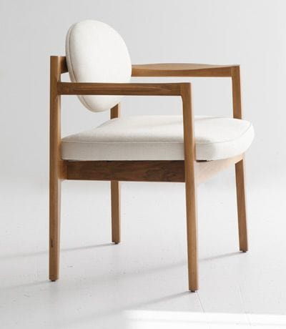

Korean Style Chair

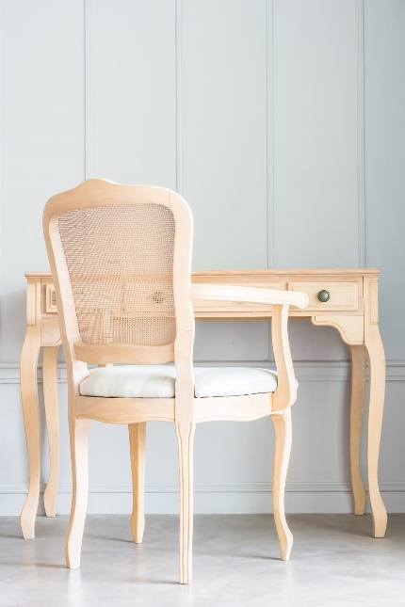

Russian Style

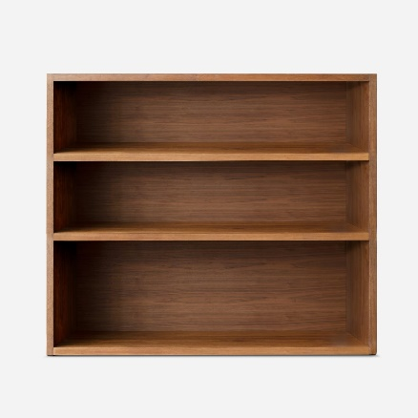

Classic Cabinet

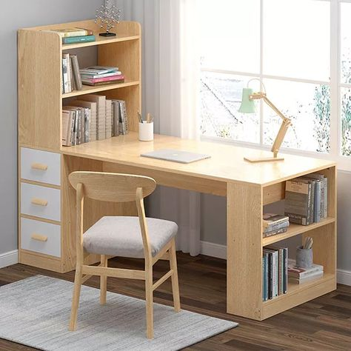

Korean Style Study Table

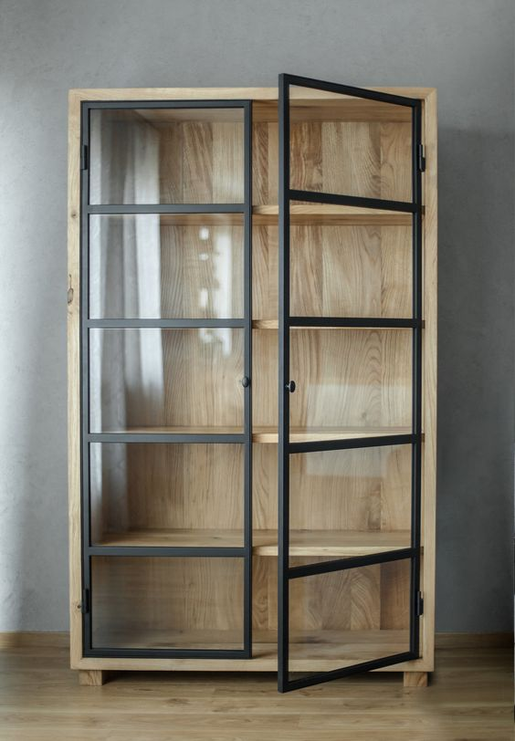

Industrial Storage Box

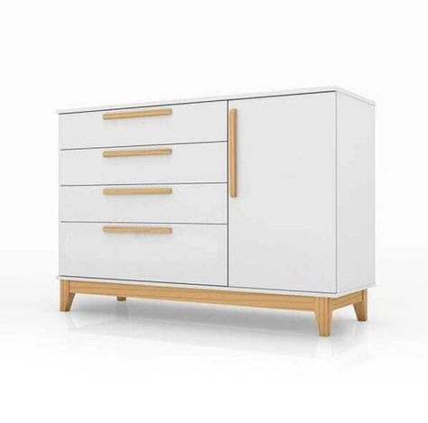

Elegant Storage Box

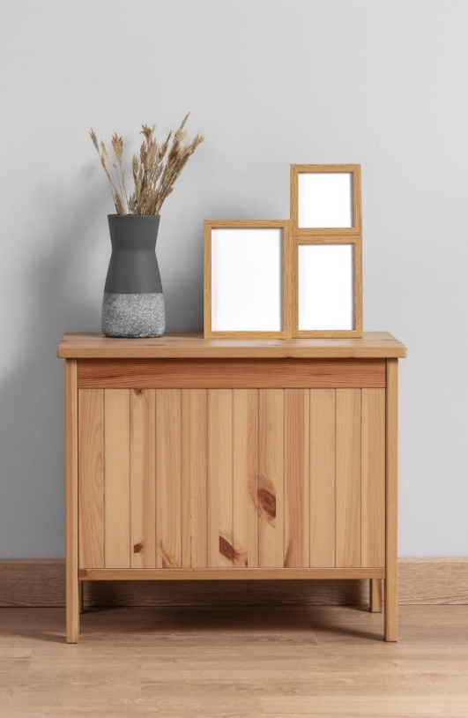

Scandinavian Table

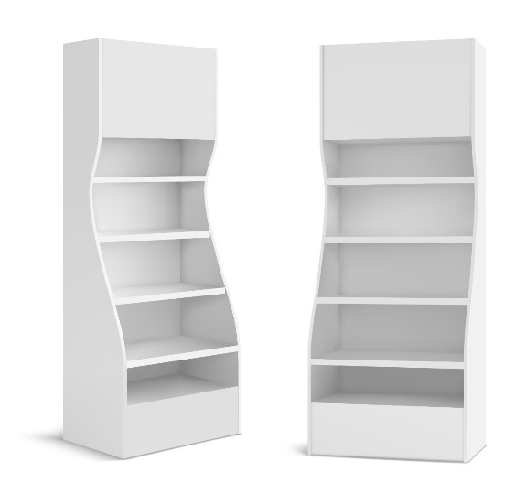

Industrial Drawer

**2.2 Cara Pemasaran**

1. Melakukan Promosi

Kami melakukan upaya promosi atau memperkenalkan produk bisnis kami kepada konsumen. Kami akan mempromosika secara konsisten dan dengan cara-cara kreatif sehingga para pelanggan tidak merasa bosan. Misalnya dengan brosur dan pamflet yang berisi produk bisnis kami untuk dibagikan di tempat umum. Selain itu kami menyebarkan informasi mengenai produk kami melalui jejaring sosisal.

1. Memilih lokasi yang strategis

Hal ini merupakan hal yang paling penting dalam pemasaran. Kami akan membawa bisnis kami ke tempat yang berlokasi strategis dan mudah diakses oleh konsumen

1. Bersikap baik terhadap pelanggan

Menurut kami memelihara pelanggan lama lebih mudah dibandingkan mendapat pelanggan baru. Jadi apabila kami kedatangan pelanggan yang baru kami akan mengusahakan untuk bersikap baik kepada pelanggan tersebut, karena penilaian pelanggan akan berdampak pada penilaian selanjutnya.

**3.1 Analisa Terhadap Produk Pesaing**

Agar bisnis dapat berjalan secara maksimal, maka dilakukan bebrapa strategi pemasaran

Yaitu:

* Segmenting

Segmen pasar yang kami pilih dalam usaha ini adalah para pelajar khususnya mahasiswa. Namun tidak menutup kemungkinan para berantau yang cenderung bekerja berpindah lokasi.

* Targeting

Target pasar dari usaha kami adalah menyediakan layanan penyewaan furniture untuk para perantau yang bertempat tinggal sementara. Dalam hal promosi kami mempromosikan furniture secara online melalui jejaring sosisla seperti instagram, Whatsaap.

* Positioning

Ala nucifera menawarkan furniture yang tepat guna dan minimalis cocok untuk para mahasiswa yang memiliki kapasitas tempat tinggal yang tidak terlalu luas.

**3.2 Analisa SWOT**

* Strength (Kekuatan)
* Menggunakan bahan baku kualitas no 1, kuat, awet dan indah
* Model dan bentuk furniture yang unik serta menyesuaikan pesanan pelanggan, sehingga pelanggan tertarik untuk menyewa
* Pelayanan yang memuaskan
* Tempat strategis serta bisa diakses secara offline dan online
* Weakness (Kelemahan)
* Belum dikenal secara luas
* Membutuhkan modal yang banyak
* Banyak orang yang memilih membeli furniture daripada menyewa furniture
* Opputunity (Peluang)
* Belum banyak adanya usaha penyewaa furniture
* Adanya permintaan penyewaan yang meningkat pada customer
* Threath (Ancaman)
* Munculnya pesaing baru dengan usaha sejenis
  1. **Planing Desain**

**4.2 Pengembangan Produk**

|  |  |  |  |  |  |  |
| --- | --- | --- | --- | --- | --- | --- |
| **NAMA KEGIATAN** | **BULAN KE** | | | | | |
| **1** | **2** | **3** | **4** | **5** | **6** |
| Menjual Produk dalam volume yang kecil |  |  |  |  |  |  |
| Meningkatkan distribusi menurunkan harga jual |  |  |  |  |  |  |
| Memperkenalkan produk dengan model yang baru |  |  |  |  |  |  |
| Meninjau kembali dan memperbaiki program pemasaran |  |  |  |  |  |  |
| Mulai memasuki segmen pasar baru dan meningkatkan cakupan distribusi |  |  |  |  |  |  |
| Menambah investasi dan mencari manfaat baru pada produk |  |  |  |  |  |  |

* 1. **Rencana Operasional Manajemen**

1. **Struktur Organisasi**

**Analisis Jabatan**

* Nama Jabatan : Pemilik Usaha

Hubungan Organisasi : Dengan Karyawan

Ringkasan Pekerjaan : Pemilik usaha adalah pengendali dan pembuat keputusan tertinggi yang menyangkut kelagsungan hidup perusahaaan

Tanggung Jawab

* Membuat perencananan, strategi, dan kebijakan yang menyangkut operasional perusahaan
* Menyusun anggran perusahaan dan program kerja
* Menjamin operasional perusahaan secara hukum
* Melakukan kontrol secara keseluruhan atas operasional perusahaan
* Memegang kendali atas keputusan penting bersifat umum atau berkaitan dengan masalah regulasi dan finansial
* Bertanggung jawab dalam memajukan usaha
* Mendapatkan standar gaji yang diterima oleh pegawai
* Memutuskan pemberhentian dan promosi jabatan di perusahaan
* Nama Jabatan : Manager

Hubungan Organisasi : Bertanggung Jawab kepemilik usaha

Ringkasan Pekerjaan : Bertugas memimpin dan menangani hal-hal yang berkaitan dengan operasional perushaan baik internal maupun eksternal

Tanggung Jawab

* Bertanggung jawab terhadap hal-hal yang menyangkut keuangan perusahaan baik operasional sehari-hari ataupun kebutuhan yang bersifat tidak terjadwal
* Memanage dan menganalisis laporan keuangan harian, mingguan dan per periode akuntansi
* Melatih, mengembangkan dan mengkooordinir karyawan agar dapat memenuhi standar perusahaan dalam beroperasi dan melayani pelanggan
* Memastikan semua prosedur dan standar serta kebijakan perusahaan telah dikomunikasi secara efektif kepada seluruh karyawan serta dijaga dan diikuti secara konsisten
* Bertanggung jawab atas seluruh aliran dana dalam perusahaan
* Berwedang mengatasi masalah yang berhubungan dengan penggunaan data
* Nama Jabatan : Staf Administrasi

Hubungan Jabatan : bertanggung jawab kepada manager

Ringkasan Pekerjaan : bertanggung jawab terhadap keuangan sehari hari, mencatat pelanggan, pengeluaran

* Nama Jabatan : Desainer

Hubungan Jabatan : bertanggung jawab kepada desainer

Ringkasan Pekerjaan : bertugas untuk mendesain produk furniture yang akan dibuat oleh tukang kayu

* Nama Jabatan : Tukang Kayu

Hubungan Jabatan : Bertangung jawab kepada manager

Ringkasan Pekerjaan : Membuatproduk furniture yang telah dirancang oleh desainer maupun sesuai dengan permintaan customer.

1. Sumber Daya Manusia

* Perencanaan/planning

Perencanaan didalam memilih karyawan kami sangat diperlukan didalam bisnis kami. Dimana kami mempunyai kriteria yan berbeda-beda dalam merekrut pegawai atau karyawan. Dimana kami akan berusaha memilih karyawan yang berpotensi tinggi dan dapat menunjukkan bisnis kami. Perekrutan dapat dilakukan dengan memasang iklan di media sosial.

* Organizing

Kami harus bekerjasama didalam membagi tugas kepada bawahan dengan tujuan agar sebuah pekerjaan dapatselesai tepat waktu. Pembagian tugas tersebut sesuai dengan kemampuan serta keahlian- keahlian masing-masing. Jadi masing-masing orang mendapat tugasnya

* Actuating

Pengarahan dilakukan oleh kami terhadap masuknya pada saat pertemuan pertama. Serta melakukan pelatihan rutin agar tugas yang dikerjakan masing-masing karyawan dapat terarah dengan benar. Dan untuk karyawan alam dapat dilakukan setiap dua minggu sekali melalui rapat kerja Bersama, dimana manager SDM menegaskan dan menyebutkan Kembali tugas-tugas masing-masing karyawan supaya lebih terarah.

* Controlling

Kami akan melalukan control terhadap karyawan yang belum paham betul mengenai tugas serta tanggung jawabya. Yang mana mereka akan mendapatkan pelatihan penuh dari kami supaya mereka lebih mengeri tugas-tugasnya.

6.1 Analisis Aspek Finansial

|  |  |  |  |
| --- | --- | --- | --- |
| **INVESTASI dan PERALATAN** | | | |
| **URAIAN** | **QUANTITY** | **HARGA SATUAN** | **TOTAL** |
| Sewa satu lahan usaha (ruko) | 1 ruko | Rp20.000.000 | Rp20.000.000 |
| Peralatan Usaha | 1 set | Rp5.000.000 | Rp5.000.000 |
| Perlengkapan Usaha | 1 set | Rp8.000.000 | Rp8.000.000 |
| Lain-lain |  | Rp1.000.000 | Rp1.000.000 |
| **JUMLAH TOTAL** | | | **Rp34.000.000** |

|  |  |  |  |
| --- | --- | --- | --- |
| **MODAL KERJA** | | | |
| **URAIAN** | **QUANTITY** | **HARGA SATUAN** | **TOTAL** |
| Bahan baku awal | Lengkap | Rp20.000.000 | Rp20.000.000 |
| **Total Modal Kerja** | | | **Rp20.000.000** |

|  |  |
| --- | --- |
| **Cadangan Modal** | **Rp10.000.000** |

|  |  |
| --- | --- |
| **Total Modal yang Dibutuhkan** | **Rp64.000.000** |

|  |  |
| --- | --- |
| **BIAYA OPERASIONAL PER BULAN** | **DALAM RUPIAH** |
| Gaji Pegawai (1 x 1.500.000) | Rp1.500.000 |
| Ongkos Tukang (3 x 1.000.000) | Rp3.000.000 |
| Listrik, Air, Wifi | Rp.1000.000 |
| Biaya lain-lain | Rp200.000 |
| **BIAYA TOTAL** | **Rp5.700.000** |

**Asumsi Usaha**

|  |  |
| --- | --- |
| **Nama Barang** | **Harga Barang** |
| Harga Korean style chair | Rp150.000/bulan |
| Harga Russian style set | Rp250.000/bulan |
| Harga Classic Cabinet | Rp100.000/bulan |
| Harga Korean style study table | Rp300.000/bulan |
| Harga Industrial storage box | Rp150.000/bulan |
| Harga Elegant storage box | Rp150.000/bulan |
| Harga Scandinavian table | Rp150.000/bulan |
| Harga Industrial Drawer | Rp100.000/bulan |
| Harga Ala Cabinet | Rp300.000/bulan |
| Jumlah konsumen rata-rata per bulan yaitu 27 orang dengan rincian sebagai berikut ini : | |
| Korean style chair | 150.000 x 5 = Rp750.000 |
| Russian style set | 250.000 x 5 = Rp1.250.000 |
| Classic Cabinet | 100.000 x 5 = Rp500.000 |
| Korean style study table | 300.000 x 5 = Rp1.500.000 |
| Industrial storage box | 150.000 x 5 = Rp750.000 |
| Elegant storage box | 150.000 x 5 = Rp750.000 |
| Scandinavian table | 150.000 x 5 = Rp750.000 |
| Industrial Drawer | 100.000 x 5 = Rp500.000 |
| Ala Cabinet | 300.000 x 5 = Rp1.500.000 |
| **Perkiraan Pendapatan Per Bulan** | **Rp9.000.000** |

**DAFTAR PUSTAKA**

[**https://pngtree.com/freepng/white-pos-display-stand-for-supermarket-products_7862560.html**](https://pngtree.com/freepng/white-pos-display-stand-for-supermarket-products_7862560.html)

[**https://gr.pinterest.com/pin/851461873274364724/**](https://gr.pinterest.com/pin/851461873274364724/)

[**https://www.tokopedia.com/mfjfurniturejepara/meja-belajar-anak-minimalis-kayu-jati?extParam=ivf%3Dfalse&src=topads**](https://www.tokopedia.com/mfjfurniturejepara/meja-belajar-anak-minimalis-kayu-jati?extParam=ivf%3Dfalse&src=topads)

[**https://ralphpucci.com/collections/oval-back-chair/**](https://ralphpucci.com/collections/oval-back-chair/)

[**https://www.freepik.com/free-photo/empty-brown-wooden-book-shelf_21631125.htm**](https://www.freepik.com/free-photo/empty-brown-wooden-book-shelf_21631125.htm)

[**https://www.carrefour.com.br/jogo-de-quarto-guarda-roupa-3-portas-com-berco-infantil-e-comoda-sapateira-ambientare-branco-fosco-c-mp913061706/p**](https://www.carrefour.com.br/jogo-de-quarto-guarda-roupa-3-portas-com-berco-infantil-e-comoda-sapateira-ambientare-branco-fosco-c-mp913061706/p)